JEDEME NA VÝLET !
Kam ? Do Mamutíkova vodního parku
na Dolní Moravě

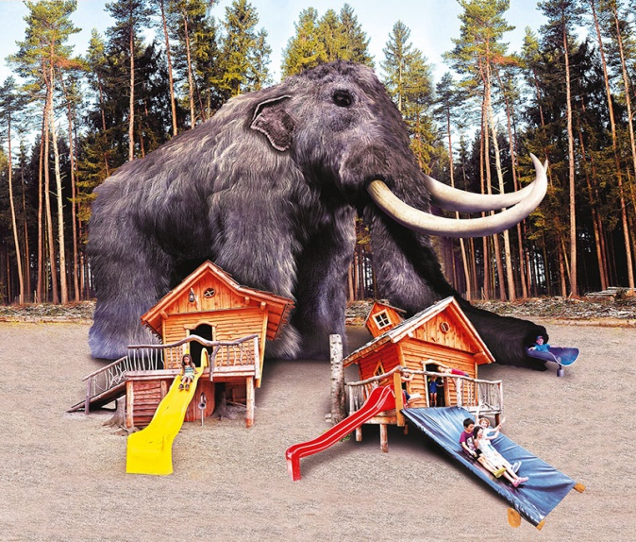

Kdy? Ve dnech 11. – 13. 6. 2018
Odjezd: 8,30 hod. autobusem od MŠ
(autobusová doprava – p. Sedláček)
Předpokládaný návrat: 15,00 hod.
S sebou: do malého batůžku pláštěnku, pití v 0,5 l
plastové lahvi, jednu malou sladkost
Celodenní strava zajištěna: mezi 7,00 – 8,00 hod.
budou děti svačit v MŠ.
Prosíme o včasný příchod do MŠ do 8h!
Cena: kolem 250,- Kč (rozpočítá se dle počtu dětí) 